因卓教育：试题类型和APP端UI说明

试题结构：

试题由小题和小问组成，小问可以有一个或一个以上，小问的题干可以隐藏。后台的存储逻辑是所有试题都包含小题和小问。

1. 界面展示上不包含小问的试题实际上是包含一个隐藏题干的小问的小题。

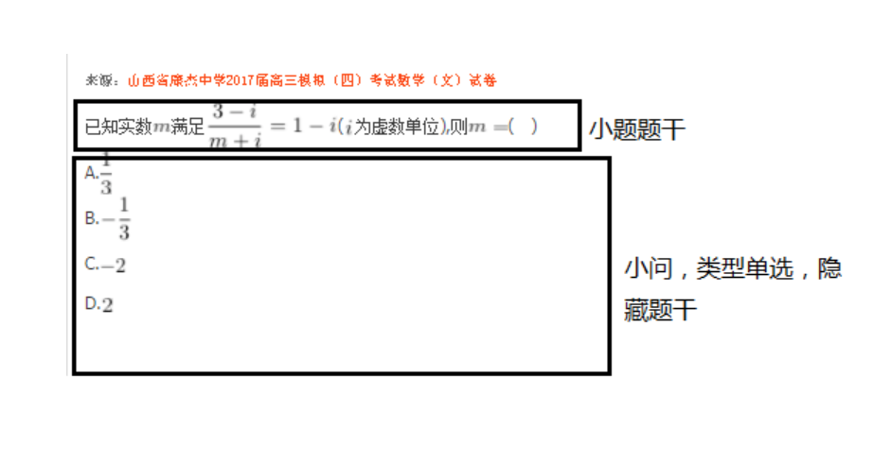

**2.** 小题包含超过一个的小问，都会显式的展示，下面图中可以看到该试题存在小问**1**，小问**1**的题干式隐藏的，以及小问**2**，小问**2**的题干式显示的。

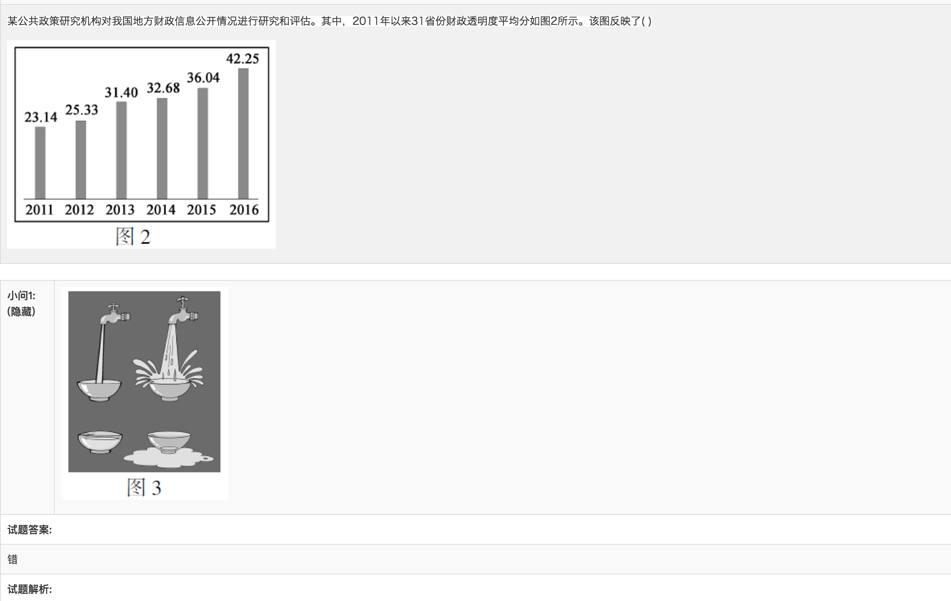

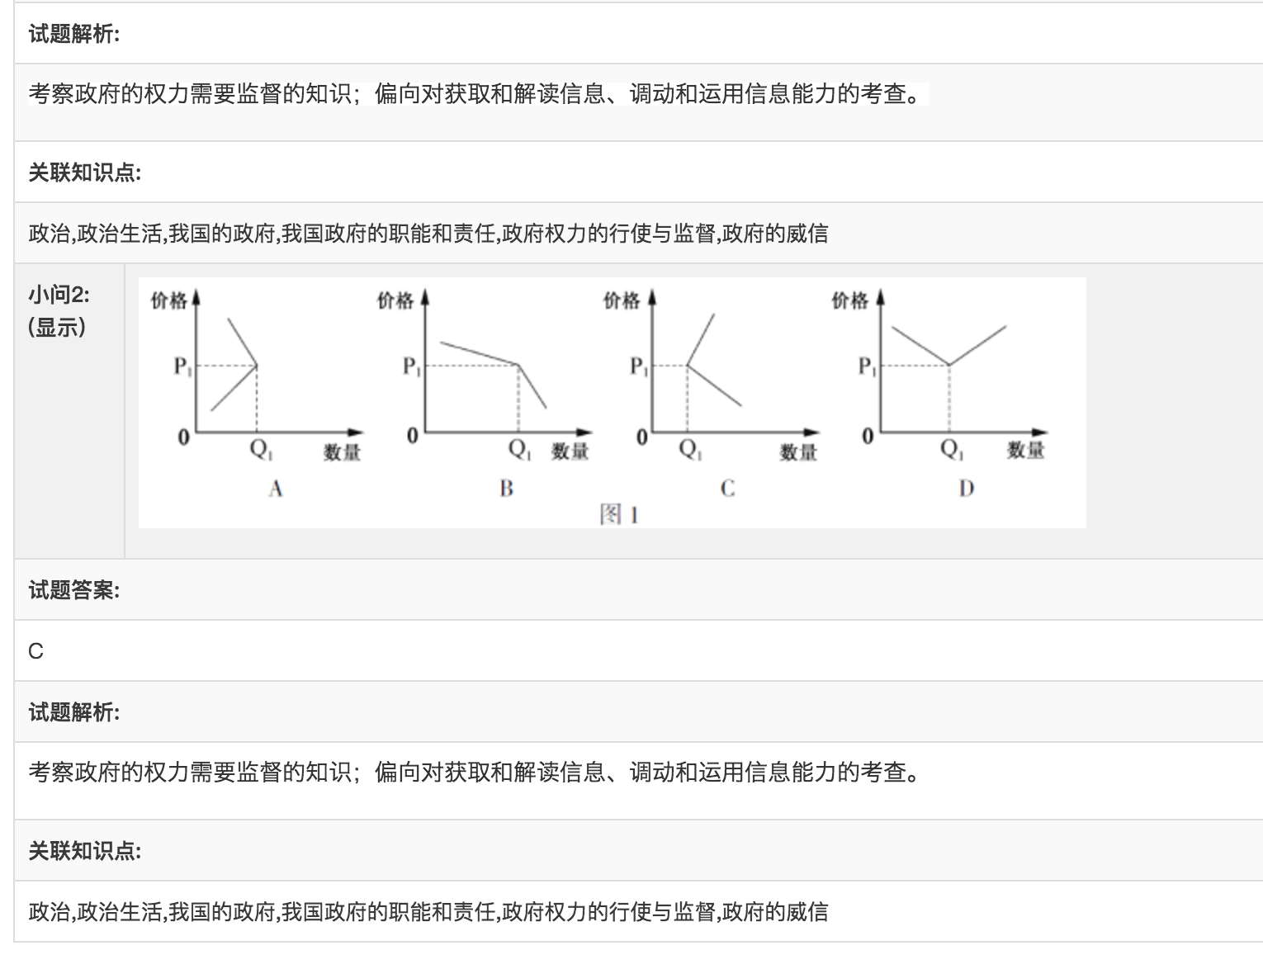

试题中包含两个类型字段：题型和类型。



不同的科目有不同的题型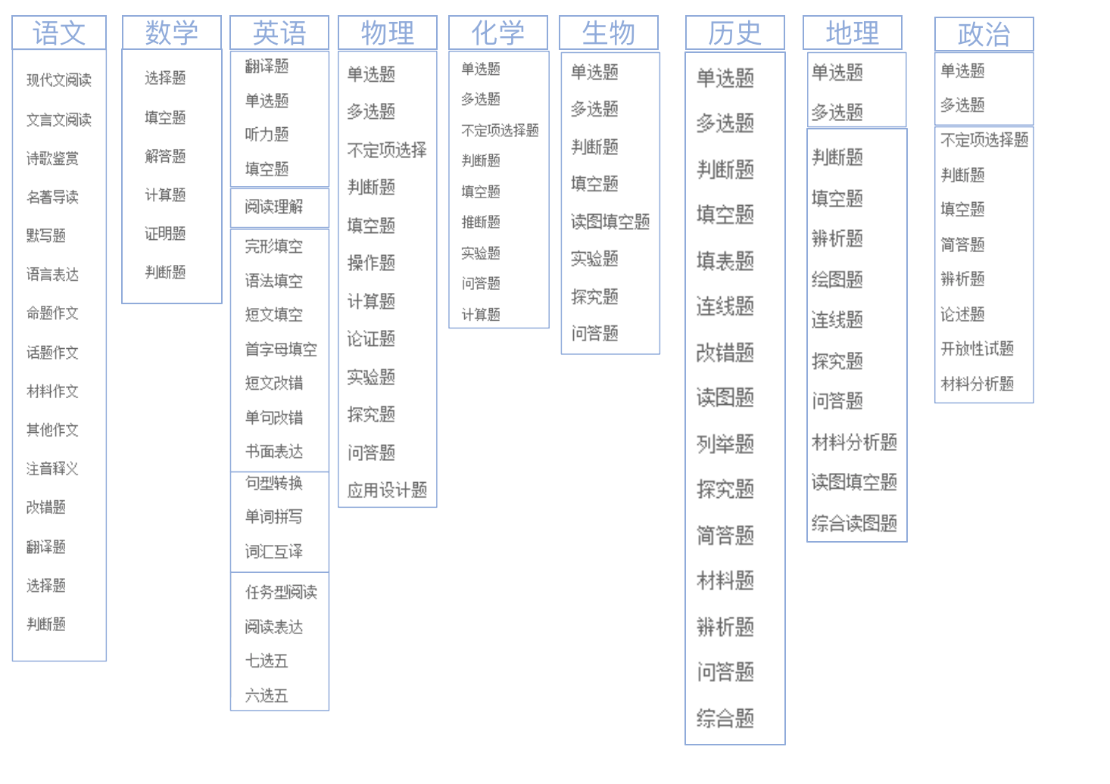

但是，对于类型这个字段，实际上作用于小问，目前是固定的**5**种类别：单选题、多选题、判断题、填空题、解答题。前面4中属于可以自动批改的类型，后面一种需要学生拍照上传答案，由教师批改。

前面我们已经描述了，所有的试题可以分为两大类，包含一个小问（小问题干隐藏）的试题和包含多于一个小问的试题。包含一个小问的试题我们可以称之为不包含小问的试题（从展示效果上）。

不同类型的试题，APP端试题解析、做作业、自我测试界面。下面我们称包含一个小问的试题为不包含小问的试题。

1. 不包含小问的试题

小问类型：选择题、多选题

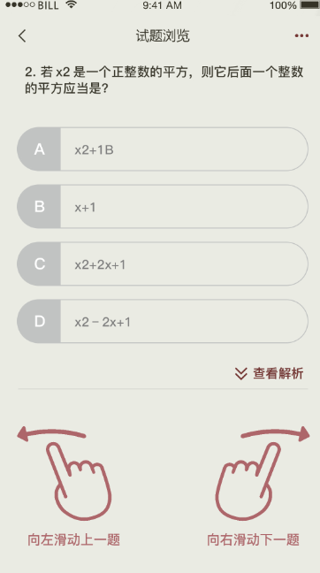试题解析

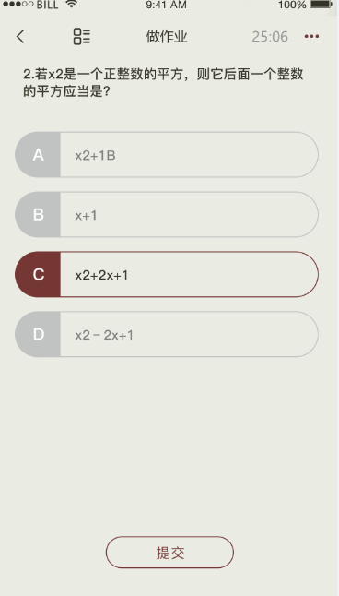做作业／自我测试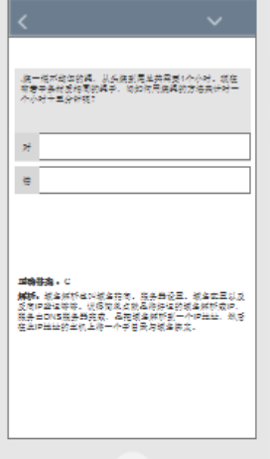

小问类型：判断题（试题解析／自我测试）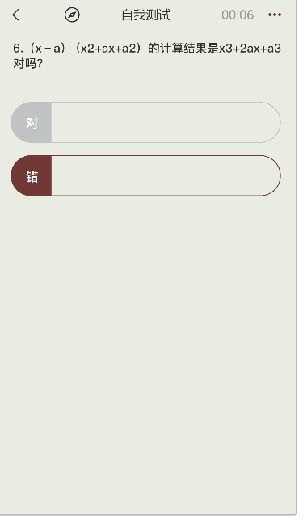

小问类型：填空题

把题干中的占位符替换成下划线。

试题解析界面类似于判断题，试题解析和自我测试和之前做的demo是一样的。

小问类型：解答题

试题解析界面类似于判断题，下面UI是做作业UI，自我测试不包含主观题。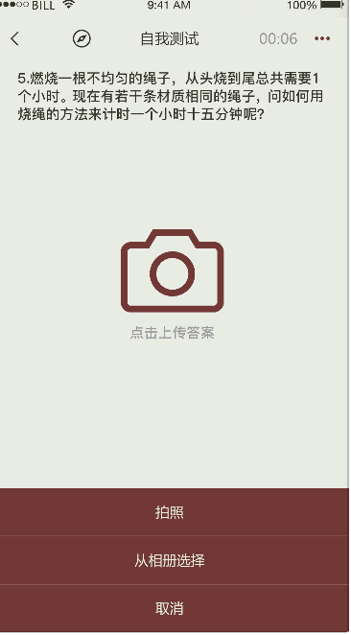

1. 包含多于一个小问的试题，**UI**分为两部分，第一部分是试题题干，第二部分是小问部分，小问部分的展示效果（试题解析和做作业）和不包含小问的试题是一样的。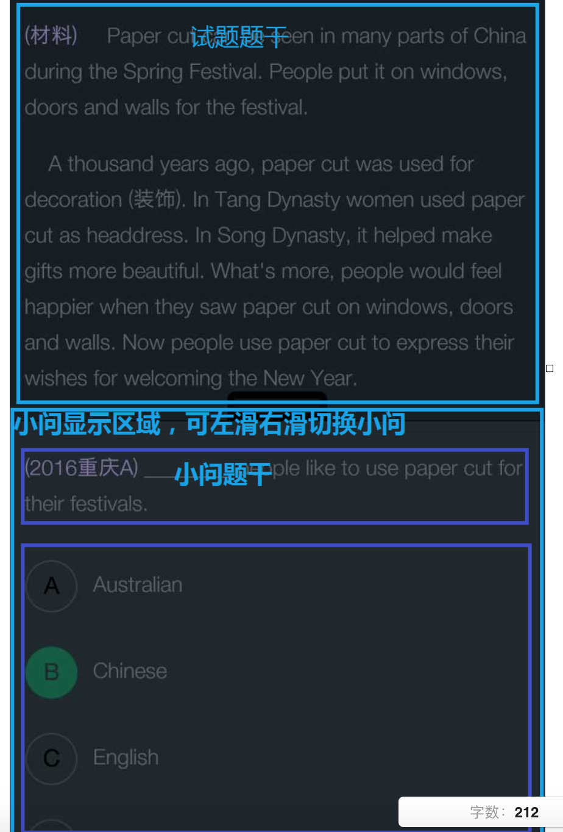

可用于测试的试题：

试题编号：

**161** （不包含小问的试题，小问类型：单选题）

**252** （不包含小问的试题，小问类型：填空题）

**244** （不包含小问的试题，小问类型：解答题）

**248** （包含六个小问，含有全部的小问类型）